一 选择题 （本题18分）
1 一沿x轴传播的平面简谐波，频率为ν ．其微分方程为
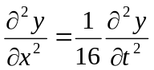 (SI)．
则
(A) 波速为16 m/s． (B) 波速为 1/16 m/s．
(C) 波长为 4 m． (D) 波长等于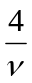 (SI)． ［ ］

2根据狭义相对论力学的基本方程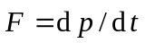，以下论断中正确的是
- 质点的加速度和合外力必在同一方向上，且加速度的大小与合外力的大
小成正比．
- 质点的加速度和合外力可以不在同一方向上，但加速度的大小与合外力
的大小成正比．
- 质点的加速度和合外力必在同一方向上，但加速度的大小与合外力可不
成正比．
- 质点的加速度和合外力可以不在同一方向上，且加速度的大小不与合外
力大小成正比． ［ ］
3在迈克耳孙干涉仪的一条光路中，放入一折射率为n，厚度为d的透明薄片，放入后，这条光路的光程改变了
(A) 2 ( n-1 ) d． (B) 2nd．
(C) 2 ( n-1 ) d+λ / 2． (D) nd．
(E) ( n-1 ) d． ［ ］

4 在夫琅禾费单缝衍射实验中，对于给定的入射单色光，当缝宽度变小时，除中央亮纹的中心位置不变外，各级衍射条纹
(A) 对应的衍射角变小． (B) 对应的衍射角变大．
(C) 对应的衍射角也不变． (D) 光强也不变． ［ ］

5 如图所示，折射率为n₂、厚度为e的透明介质薄膜的上方和下方的透明介质的折射率分别为n₁和n₃，已知n₁< n₂> n₃．若用波长为λ的单色平行光垂直入射到该薄膜上，则从薄膜上、下两表面反射的光束(用①与②示意)的光程差是
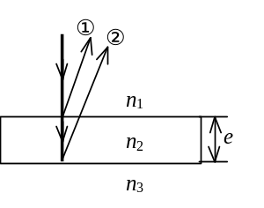
(A) 2n₂ e． (B) 2n₂ e－λ / 2.
(C) 2n₂ e－λ ． (D) 2n₂ e－λ / (2n₂)．
［ ］
6 在双缝衍射实验中，若每条缝宽a = 0.030 mm，两缝中心间距d = 0.15 mm，则在单缝衍射的两个第一极小条纹之间出现的干涉明条纹数为
(A) 2． (B) 5．
(C) 9． (D) 12． ［ ］
1-5 DDABB 6 C

二 填空题（本题21分）
7（本题4分） 一点波源向四周发射均匀的简谐球面声波，发射功率为P，波的角频率为ω ，波速为v，周围媒质的密度为ρ ，则在距波源r处的振幅
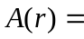________________________，若波源振动的初相为零，则距波源r处
的振动方程为y = _____________________________________________．

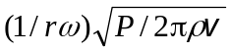 2分
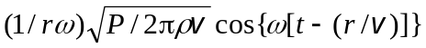 2分
8 （本题3分）设入射波的表达式为 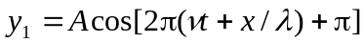，波在x = 0处发生反射，反射点为一固定端，则入射波和反射波合成的驻波的波腹位置所在处的坐标

为______________________________________．
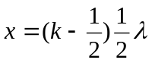，k = 1，2，3，… 3分
9（本题5分）观察者甲以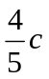的速度（c为真空中光速）相对于静止的观察者乙运动，若甲携带一长度为l、截面积为S，质量为m的棒，这根棒安放在运动方向上，则
(1) 甲测得此棒的密度为____________；
- 乙测得此棒的密度为____________．

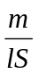 2分
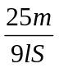 3分
10（本题3分） 若在迈克耳孙干涉仪的可动反射镜M移动0.620 mm过程中，观察到干涉条纹移动了2300条，则所用光波的波长为_____________nm．(1 nm=10⁻⁹ m)
539.1
11（本题3分） 光的干涉和衍射现象反映了光的___波动__性质．光的偏振现像说明光波是 横______波．
2+1
12（本题3分） 附图表示一束自然光入射到两种媒质交界平面上产生反射光和折射光．按图中所示的各光的偏振状态，反
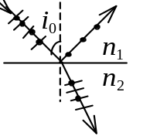

射光是__________光；折射光是________光；这时的入

射角i₀称为____________角．
线偏振 (或完全偏振，平面偏振) 1分
部分偏振 1分布儒斯特 1分

三 计算题（本题31分）

13（本题5分）如图所示，三个频率相同，振动方向相同（垂直纸面）的简谐波，在传播过程中在O点相遇；若三个简谐波各自单独在S₁、S₂和S₃的振动方程分别为 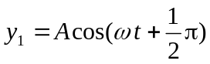，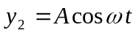和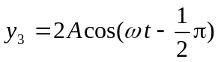；且 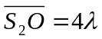，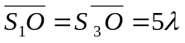 (λ为波长），求O点的合振动方程．（设传播过程中各波振幅不变）
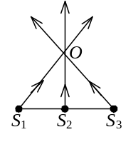

解：每一波传播的距离都是波长的整数倍，所以三个波在O点的振动方程可写成 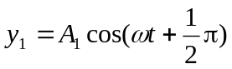
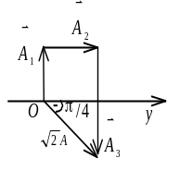
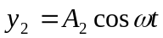
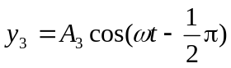
其中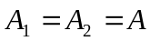，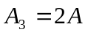．
在O点，三个振动叠加．利用振幅矢量图及多边形加法（如图）可得合振动方程 2分
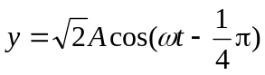 3分

14（本题5分）如图所示，原点O是波源，振动方向垂直于纸面，波长是λ ．AB为波的反射平面，反射时无相位突变π．O点位于A点的正上方，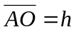．Ox轴平行于AB．求Ox轴上干涉加强点的坐标（限于x ≥ 0）．
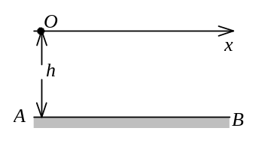

解：沿Ox轴传播的波与从AB面上P点反射来的波在坐标x处相遇，两波的波
程差为 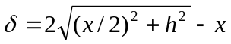 2分
代入干涉加强的条件，有：

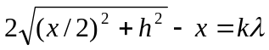， k = 1，2，… 1分
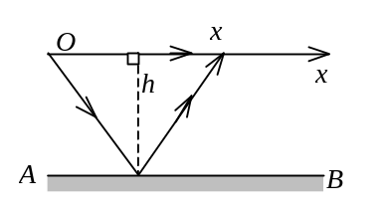
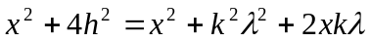
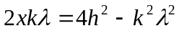
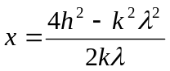 ． 2分
k = 1，2，3，…，< 2 h /λ．
（当 x = 0时，由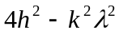可得k = 2 h /λ．）

15 （本题6分）在惯性系S中，有两事件发生于同一地点，且第二事件比第一事件晚发生Δt =2s；而在另一惯性系S＇中，观测第二事件比第一事件晚发生Δt′=3s．那么在S＇系中发生两事件的地点之间的距离是多少？

解：令S＇系与S系的相对速度为v，有
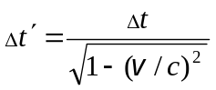， 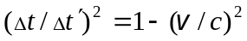
则 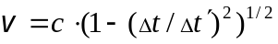 ( = 2.24×10⁸ m·s⁻¹ ) 3分
那么，在S＇系中测得两事件之间距离为：
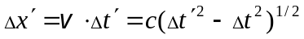= 6.72×10⁸ m 3分

16（本题5分）在折射率为n₃的平板玻璃上镀一层薄膜（折射率为n₂）．波长为λ 的单色平行光从空气（折射率为n₁）中以入射角i射到薄膜上，欲使反射光尽可能增强，所镀薄膜的最小厚度是多少？（设n₁ < n₂ < n₃）
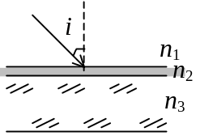

解：设膜的厚度为e，令膜的上下表面反射的光束为1和2，1、2两束反射光的光程差为 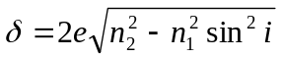 2分
（因n₁ < n₂ < n₃，两束反射光都有相位π的突变，故因反射导致的附加光程差为零）．
相长干涉条件为 δ = kλ k = 1，2，3，…
即 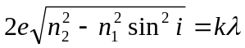
∴ 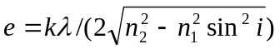 2分
取k = 1，得最小厚度 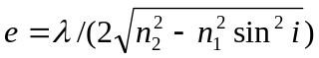 1分
17 （本题10分） 如图所示，牛顿环装置的平凸透镜与平板玻璃有一小缝隙e₀．现用波长为λ的单色光垂直照射，已知平凸透镜的曲率半径为R，求反射光形成的牛顿环的各暗环半径．
空气
e₀

解：设某暗环半径为r，由图可知，根据几何关系，近似有
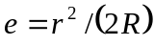 ① 3分
再根据干涉减弱条件有
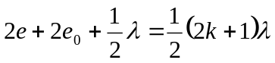 ② 4分
式中ｋ为大于零的整数．把式①代入式②可得
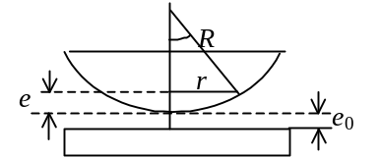
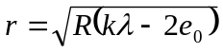 2分
(k为整数，且k＞2e₀ / λ) 1分

四 分析题（本题20分）

18（本题10分）图示一平面余弦波在t = 0 时刻与t = 2 s时刻的波形图．已知波速为u，求
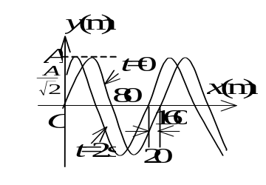
(1) 坐标原点处介质质点的振动方程；
(2) 该波的波动表达式．

解：
(1a) 假设2s小于T/2，比较t = 0 时刻波形图与t = 2 s时刻波形图，可知此波向左传播．在t = 0时刻，O处质点 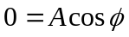， 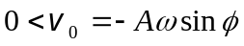，
故 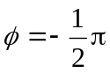 2分
又t = 2 s，O处质点位移为 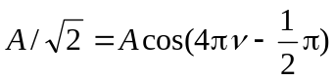
所以 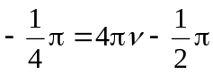， ν = 1/16 Hz 1分振动方程为 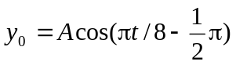 (SI) 1分
(2a) 波速 u = 20 /2 m/s = 10 m/s
波长 λ = u /ν = 160 m 2分
波动表达式 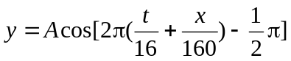 (SI) 2分
上述分析是假设T大于2s. 若考虑周期性，则对左向传播，应有2=（1/8 +n）T, 则有u=(10+80n) 2分
（1b）假设2s大于T/2但小于T，比较t = 0 时刻波形图与t = 2 s时刻波形图，可知此波向右传播．在t = 0时刻，O处质点 ， 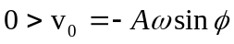，
故 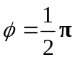 2分
又t = 2 s，O处质点位移为 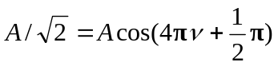
所以 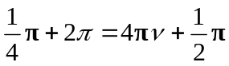， ν = 7/16 Hz 1分
振动方程为 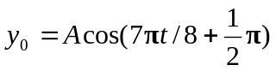 (SI) 1分
(2b) 波速 u = 70 m/s
波长 λ = u /ν = 160 m 2分
波动表达式 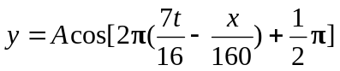 (SI) 2分
上述分析是假设2s 小于T，若考虑周期性，则对右向传播，应有2=（7/8 +n）T, 则有u=(70+80n) 2分

19 （本题10分）将一束波长λ = 589 nm (1 nm = 10⁻⁹ m)的平行钠光垂直入射在1 厘米内有5000条刻痕的平面衍射光栅上，光栅的透光缝宽度a与其间距b相等，求：
(1) 光线垂直入射时，能看到几条谱线？是哪几级？
(2) 若光线以与光栅平面法线的夹角θ = 30°的方向入射时，能看到几条谱线？是哪几级？
（3）基于上述结果试简单分析谱线的大致特点。
解：(1) 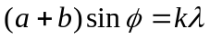， 当 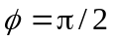时
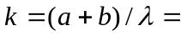3.39，k_{max} = 3 1分
又 ∵ a = b 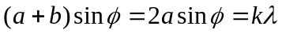 1分
有谱线 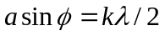
但当 k =±2，±4，±6，… 时缺级． 1分
∴ 能看到5条谱线，为0，±1，±3级 1分
(2) 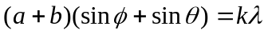，
θ = 30°，φ =±90°
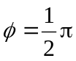，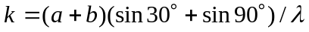= 5.09 取 k_{max} = 5 1分
，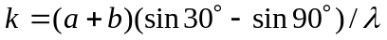= -1.7 取 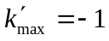 1分
∵ a = b， ∴ 第2，4，… 缺级． 1分
∴ 能看5条谱线，为+5，+3，+1，0，-1级 1分
（3）大致特点：不管垂直入射还是斜入射，谱线总数不变；b较小导致缺级。。。。。。
2分
五 简答题（本题10分）
20（本题5分）两个惯性系K与K＇坐标轴相互平行，K＇系相对于K系沿x轴作匀速运动，在K＇系的x＇轴上，相距为L＇的A＇、B＇两点处各放一只已经彼此对准了的钟，试问在K系中的观测者看这两只钟是否也是对准了？为什么？
答：没对准． 2分
根据相对论同时性，如题所述在K＇系中同时发生，但不同地点(x＇坐标不同)的两事件(即A＇处的钟和B＇处的钟有相同示数)，在K系中观测并不同时；因此，在K系中某一时刻同时观测，这两个钟的示数必不相同． 3分

21（本题5分）设惯性系S′相对于惯性系S以速度u沿x轴正方向运动，如果从S′系的坐标原点O′沿x′(x′轴与x轴相互平行)正方向发射一光脉冲，则
(1) 在S′系中测得光脉冲的传播速度为c．
(2) 在S系中测得光脉冲的传播速度为c + u．
以上二个说法是否正确？如有错误，请说明为什么错误并予以改正．

答：(1) 是正确的． 2分
(2) 是错误的，因为不符合光速不变原理． 1分
应改为在S系中测得光脉冲的传播速度为c． 2分

